Радиоприёмные устройства
Вариант № ХХ
Задание 1.
Супергетеродинные радиоприёмники могут быть представлены структурной схемой рис.1.1.
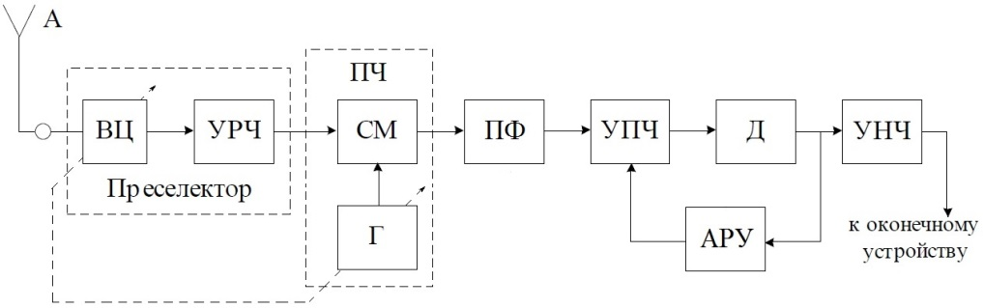
А – антенна; ВЦ – входная цепь; УРЧ – усилитель радиочастоты; ПЧ – преобразователь частоты; Г – гетеродин; СМ– смеситель; ПФ (ФСС)– полосовой фильтр (фильтр сосредоточенной селекции); Д – детектор (АД,ЧД,ФД); УПЧ – усилитель промежуточной частоты; АРУ – автоматическая регулировка усиления;
УНЧ – усилитель низкой частоты.
Рис. 1.1. Структурная схема супергетеродинного приёмника

С целью миниатюризации приёмников некоторые блоки объединяют в один каскад, например, ВЦ+УРЧ, СМ+Г+ПФ, УРЧ+СМ+Г, ПФ+УПЧ и т.д.
Приведите на рис.1.2 и рассмотрите соответствующую вашему варианту принци-пиальную схему промышленного малогабаритного радиоприёмника.
1. В каких диапазонах волн работает радиоприёмник, как осуществляется выбор диапазона?
2. Укажите элементы схемы приёмника, входящие в состав, выделенных на рис.1 блоков.
3. Укажите элементы, осуществляющие настройку приёмника на нужную радиостанцию.
4. По какой схеме построения генераторов собран гетеродин?
5. Из каких элементов построен смеситель?
6. По какой схеме построен полосовой фильтр?
7. По какой схеме построен детектор?
8. Какие элементы составляют цепь АРУ?
9. По какой схеме построен УНЧ, как регулируется громкость?

Вот мой вариант рисунка 1.2.
